**Střední Průmyslová Škola Elektrotechnická Ječná**

**Informační technologie: Programování a aplikace počítačů**

Ječná 517, 120 00 Nové Město

# **Jazyková škola**

# **Webová stránka s uložením, vypsáním a správou dat**

**Ondřej Faltin**

Informační Technologie

7.6.2024

## **Obsah**

1. **Cíl Práce** 3

2. **Hardware** 3

3. **Software** 3

4. **Program** 3

5. **Závěr**4

6. **Zdroje** 4

## **Cíl Práce**

Cílem práce bylo vytvořit webovou aplikaci pro jazykovou školu, která umožní administrátorům spravovat a sledovat zápisy studentů do kurzů. Projekt zahrnuje funkce nejen pro administrátory, ale i pro běžné uživatele. Ti se po přihlášení nebo registraci mohou zapsat do kurzů nebo z nich naopak odejít.

## **Hardware**

Potřebným hardwarem je počítač, kde je možnost spustit webový server (např. Apache, Nginx) a prohlížeč, který podporuje moderní webové technologie.

## **Software**

Systém je vytvořen pomocí:

* **Programovacím jazyk PHP** (verze 7.4 nebo vyšší) ve kterém je aplikace naprogramována.
* **MySQL databáze** (verze 5.7 nebo vyšší) ve které jsou uložena veškerá data.
* **Bootstrap 5**, který byl použit pro design aplikace.

## **Program**

Po vyhledání / zadání URL projektu do vyhledávače se ocitnete na úvodní stránce (tzv. landing page).

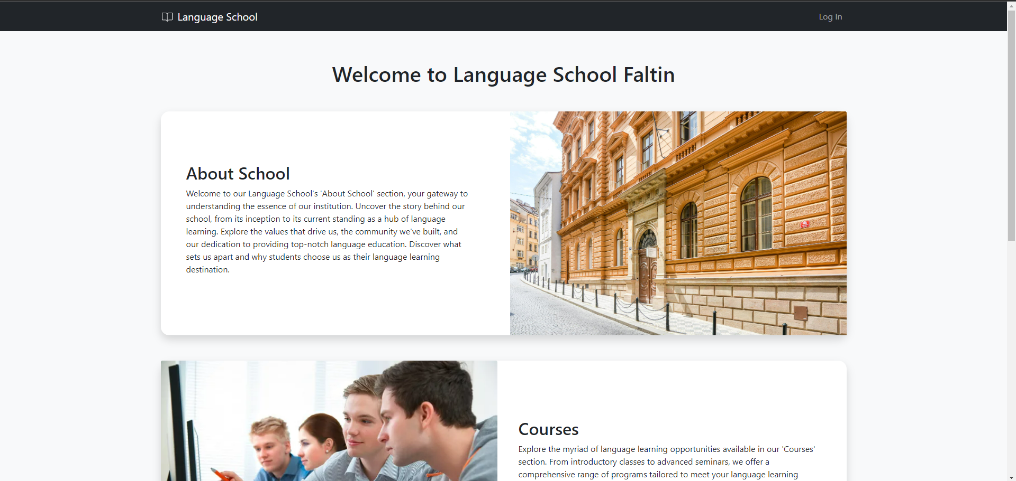

Pro kontaktní informace sjeďte níže na stránce, kde narazíte na telefonní číslo a 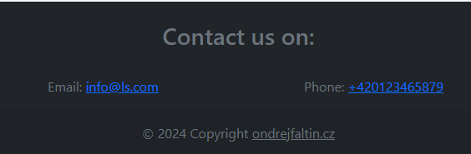email. Pro kontaktování stačí na daný kontakt kliknout.

Pro pokračování dále do aplikace, klikněte na “Login” v pravé části menu.

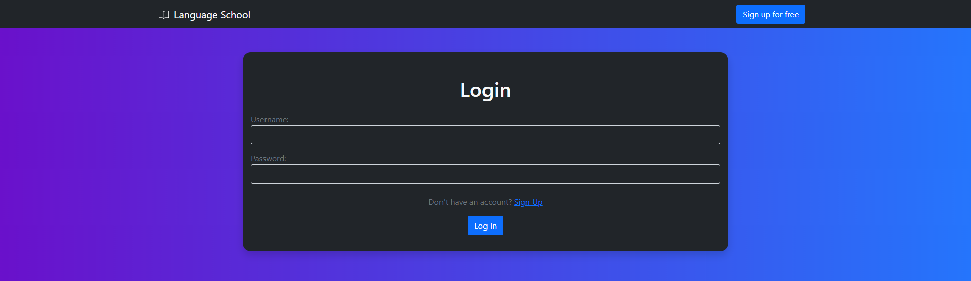

Zde zadejte přihlašovací údaje (uživatelské jméno a heslo), pokud jste již existující uživatel. Naopak pokud se přihlašujete poprvé, klikněte na “Sign up for free” tlačítko v pravé části menu, a nebo pomocí odkazu níže, pokračujte na registraci.

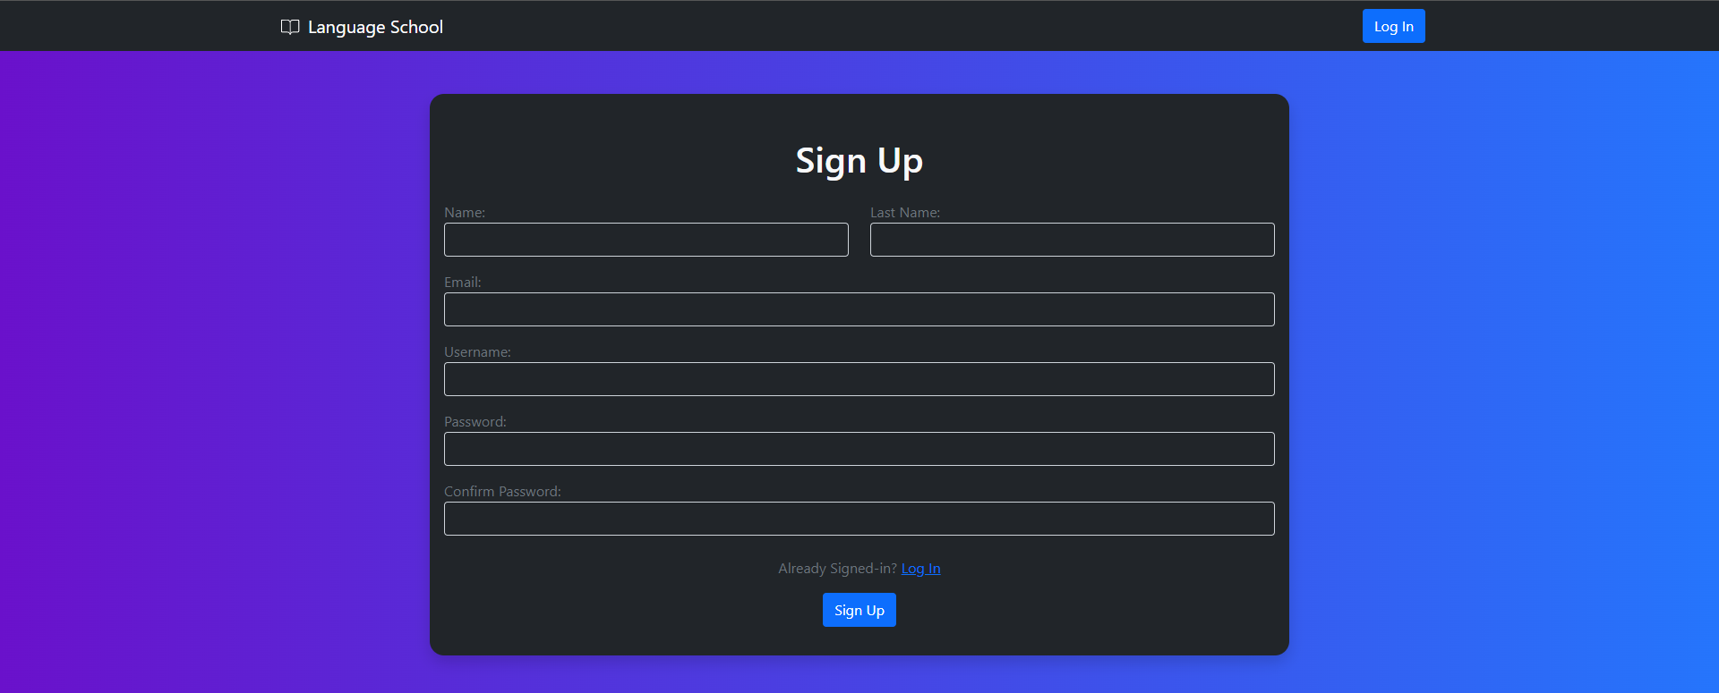Zde tedy vyplňte všechny žádané informace a zadejte dvakrát heslo správně.

V obou případech (Login i Sign Up), potvrďte a pokračujte pomocí tlačítka, ve spodní části formuláře.

**Admin**

Pokud jste se přihlásili jako admin, klikněte na “(Admin) Dashboard”, kde můžete jako admin spravovat kurzy, studenty a jednotlivé zápisy studentů do kurzů.

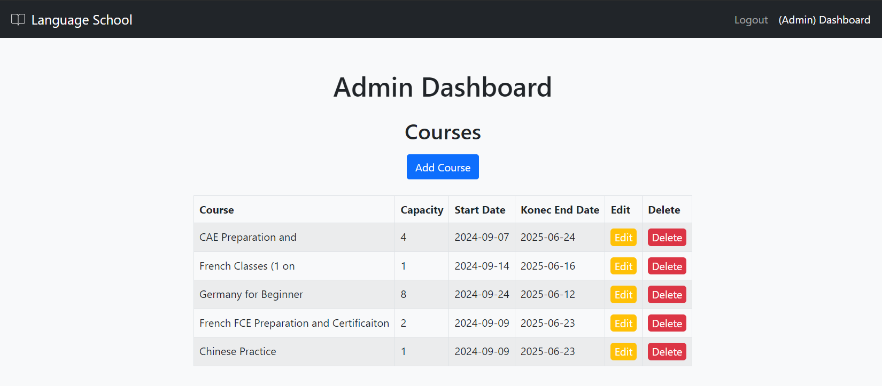Pro přidání kurzu klikněte v “(Admin) Dashboard”u na tlačítko “Add Course”.

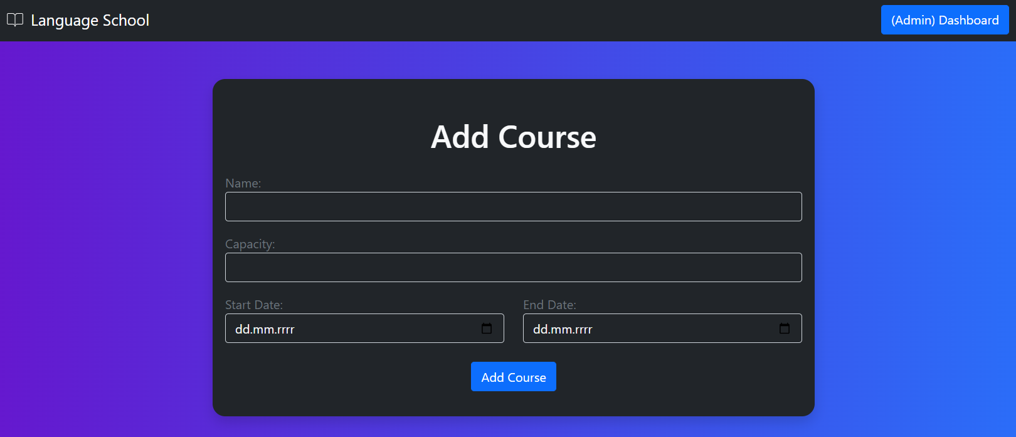Zde vyplňte žádané údaje ve formuláři a přidejte kurz pomocí tlačítka “Add Course”.

Po přidání kurzu jste přesunuti zpátky na “(Admin) Dashboard” s již přidaným kurzem. Zde dále můžete kurz smazat pomocí tlačítka “DELETE” u daného kurzu. Pro úpravu atributů kurzu, klikněte na “EDIT” u daného kurzu.

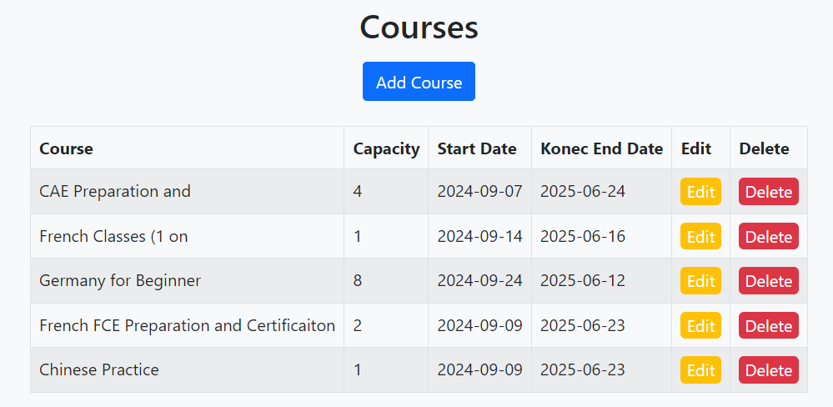

Po kliknutí na tlačítko “EDIT” jste přesunuti do okna s již vyplněnými údaji daného kurzu pro editaci.

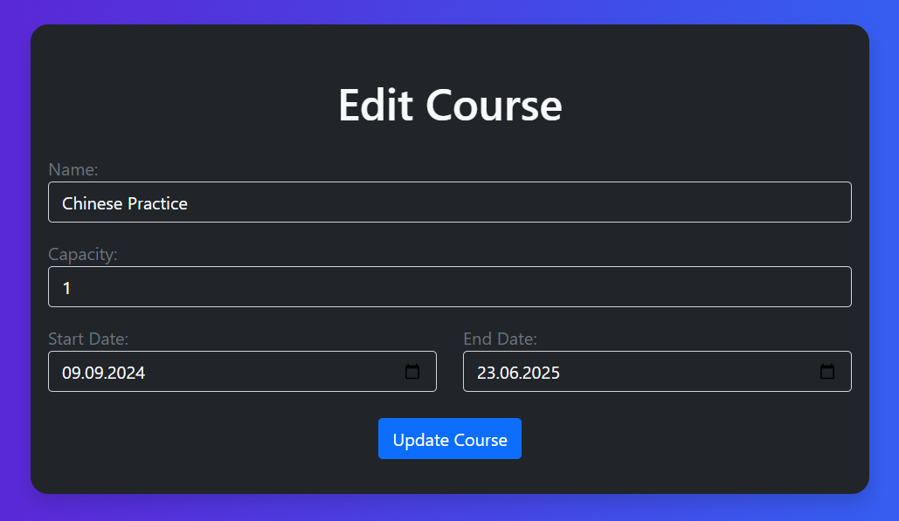Zde upravte údaje, které potřebujete a potvrďte tlačítkem “Update Course”. Po potvrzení úprav jste přesunuti zpátky do “(Admin) Dashboard”u.

Stejné akce (Přidání, Upravení a Smazání) můžete udělat také u studentů stejným způsobem. U zápisu můžete pouze upravit údaje nebo daný zápis smazat.

**Uživatelský účet**

Pokud jste se přihlásili jako normální uživatel, tak můžete pokračovat pomocí tlačítka “(User Dashboard)” do prostředí, kde se jako uživatel můžete zapisovat do jednotlivých 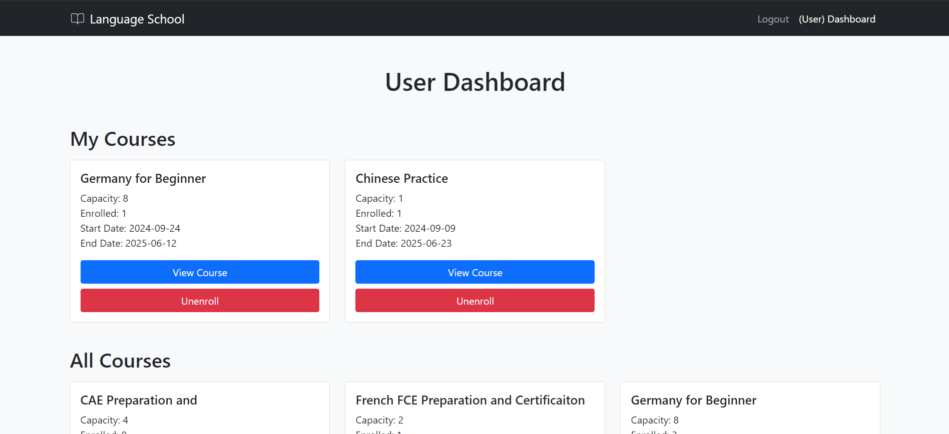kurzů.

Zde se můžete zapsat do kurzu pomocí tlačítka “Enroll” u daného kurzu

Naopak pokud se chcete z kurzu odhlásit, použijte tlačítko “Unenroll” u kurzů ve kterých jste již zapsaní.

Pro zobrazení detailních informací o kurzu a studenty zapsané v kurzu, použijte tlačítko “View Course”.

Pokud jste udělali vše co jste potřebovali, tak se můžete odhlásit pomocí tlačítka “Logout” v pravé části menu.

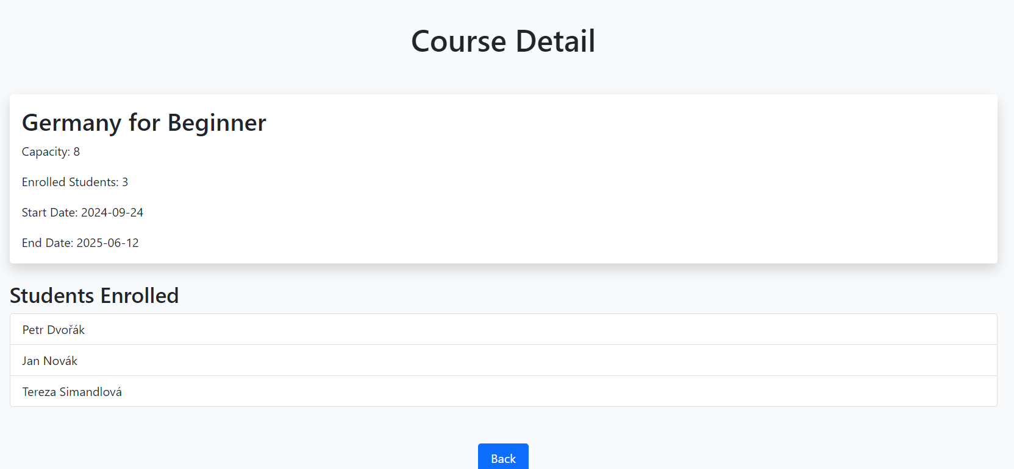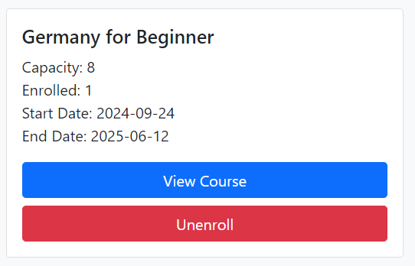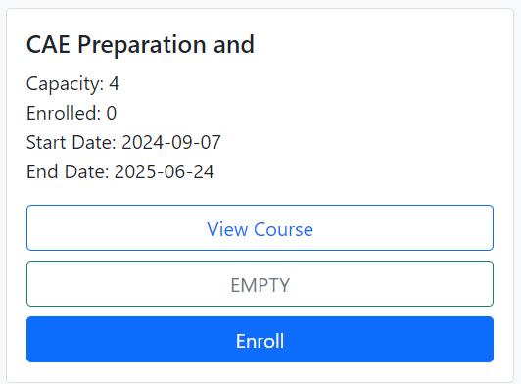

## **Závěr**

#### Systém je použitelný pro správu jazykové školy a jejich kurzů. Umožňuje efektivní správu studentů, kurzů a zápisů. V budoucnu by bylo možné zlepšit systém přidáním dalších funkcí, jako je například možnost exportu dat, víceúrovňové ověřování uživatelů nebo implementace pokročilých analytických nástrojů pro sledování výkonnosti kurzů a studentů.

#### 

## **Zdroje**

* [ChatGPT](https://chatgpt.com/)
* [Bootstrap 5 Documentation](https://getbootstrap.com/docs/5.0/getting-started/introduction/)
* [PHP Tutorials](https://www.w3schools.com/php/)
* [PHP Documentation](https://www.php.net/manual/en/)
* [MySQL Manual](https://dev.mysql.com/doc/)